## Quạt đứng công nghiệp Senko DCN108

|  |  |
| --- | --- |
| [Quạt đứng công nghiệp Senko DCN108](http://www.quatdien.com/wp-content/uploads/2014/10/108.jpg) | 436.000VNĐ   * Hàng chính hãng mới 100% * Giá đã bao gồm VAT * Kiểu: Quạt đứng thân sắt * Cánh quạt: 3 * Màu sắc: Đen * Tốc độ (vòng/ phút): 1200 * Bảo hành chính hãng 12 tháng |

## Mô tả

Với 3 tốc độ điều chỉnh gió, người sử dụng hoàn toàn chủ động thay đổi vận tốc theo từng mục đích khác nhau bằng việc điều khiển hướng xoay cơ sao cho phù hợp. **[Quạt đứng thân sắt Senko](http://www.quatdien.com/q/quat-dung/quat-dung-senko/" \t "_blank) DCN108** có chế độ quay tự động, xoay từ trái qua phải và đảo chiều dễ dàng hơn cho người sử dụng. Đồng thời, quạt không chỉ mang đến luồng gió mát cho cả gia đình mà còn thắp sáng không gian với đè.

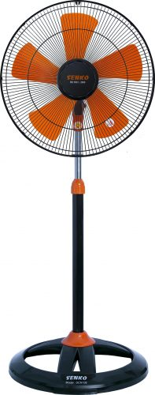

Quạt đứng công nghiệp Senko DCN108

## ****TÍNH NĂNG NỔI BẬT****

### ****Chế độ quay tự động****

[*Quạt đứng*](http://www.quatdien.com/q/quat-dung/) thân sắt DCN108 có chế độ quay tự động, xoay từ trái qua phải và đảo chiều dễ dàng hơn cho người sử dụng.

### ****3 tốc độ gió****

Với 3 tốc độ điều chỉnh gió của quạt điện, người sử dụng hoàn toàn chủ động thay đổi vận tốc theo từng mục đích khác nhau bằng việc điều khiển hướng xoay cơ sao cho phù hợp.

### ****Có đèn hiển thị khi hoạt động****

Quạt không chỉ làm đem lại nguồn gió mát lành cho bạn và gia đình mà còn có đèn chiếu sáng cho cả ngôi nhà thân yêu của bạn.

## ****Thông số kỹ thuật****

|  |  |
| --- | --- |
| Mã SP | **DCN108** |
| Hãng sản xuất | [**SENKO**](http://www.quatdien.com/q/senko/) |
| Xuất xứ | Công nghệ Nhật Bản sản xuất tại Việt Nam |
| Kiểu | Quạt đứng thân sắt |
| Điện áp sử dụng (V) | 220V |
| Công suất tiêu thụ (W) | 50 |
| Sải cánh (cm) | 45 |
| Cánh quạt | 3 |
| Màu sắc | Đen |
| Tốc độ (vòng/ phút) | 1200 |
| Chế độ bảo hành | Bảo hành chính hãng 12 tháng |
| Phương thức vận chuyển | Giao hàng toàn quốc miễn phí nội thành TP.HCM |

 Vận chuyển miễn phí trong nội thành HCM.  
Sản phẩm được bảo hành chính hãng 12 tháng.